Opis šolanja na daljavo drugošolcev z Osnovne šole Vransko-Tabor
Njihovi nasveti občanom za lepše dni
V jesenskem času smo drugošolci s POŠ Tabor, Osnovne šole Vransko-Tabor pod mentorstvom razredničarke Stanke Tominšek Kužnik naredili urnik izobraževanja na domu in ga zapisali z 8 točkami.
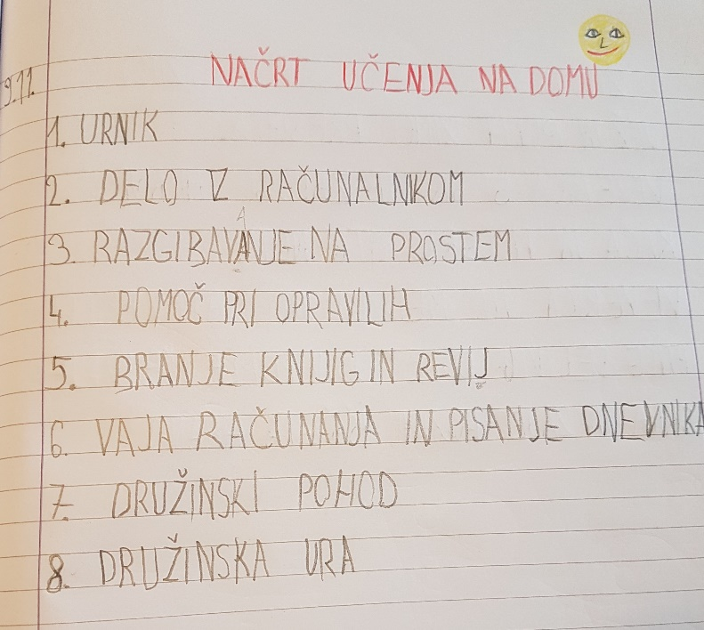
- NAREDITE SI NAČRT ALI URNIK DEJAVNOSTI ZA VSAK DAN.
Vsak dan pišemo dnevnik o svojem šolanju in življenju doma.
- PIŠITE DNEVNIK, PESMI, ANEKDOTE, KRONIKO …
Z izbranimi dejavnostmi razvijamo ročne spretnosti, veščine branja, pisanja, govorne, miselne in druge veščine, ki so potrebne za življenje. V okviru učnih vsebin smo tudi kuhali zelenjavno juho, izdelovali relief v maslenem testu in nato spekli piškote, v naravi smo kiparili iz naravnih materialov ...
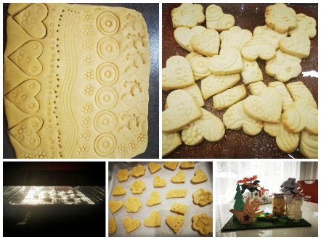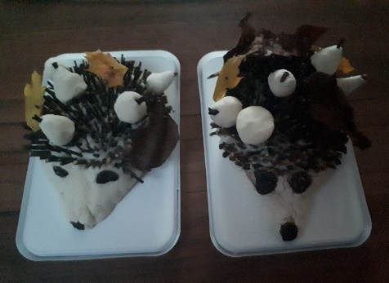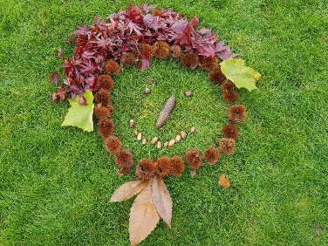

- KUHAJTE ALI SPECITE PIŠKOTE PO NAŠEM RECEPTU.
TESTO ZA PIŠKOTE:
300 g moke
200 g masla
100 g sladkorja v prahu
1 vanilijev sladkor
2 rumenjaka
BELJAKOVI POLJUBČKI: 3 beljaki, 75 g sladkorja, 3 ČŽ limoninega soka

Spoznali smo, da je za zdravo rast potrebna vsakodnevna telovadba in gibanje na prostem. Za dobro zdravje pa je dobrodošlo imeti lastno gredo ali uživati lokalno in domačo hrano vsak dan in ne samo en dan v letu, ko je slovenski tradicionalni zajtrk.
- TELOVADITE IN SE GIBAJTE NA PROSTEM VSAK DAN.
Trikrat v tednu se skupaj učimo, dopoldne in popoldne, z razredničarkami preko video srečanja. Skupaj rešujemo tudi težave in si povemo kaj lepega. Učili smo se preko igre vljudno telefonirati.
- VSAK DAN NEKOGA POKLIČITE ALI NAPIŠITE PISMO.
Spekli smo svoj prvi kruh. Predhodno smo se pripravili na delo, se seznanili s pripomočki in z načrtom peke. Učiteljica Stanka nam je preko video srečanja demonstrirala peko kruha. Nekateri drugošolci smo ji takoj sledili, glede na pogoje dela, ostali so ga spekli kasneje s starši. Družino smo razveselili s hrustljavim kruhom.
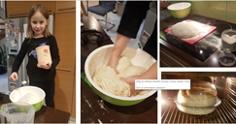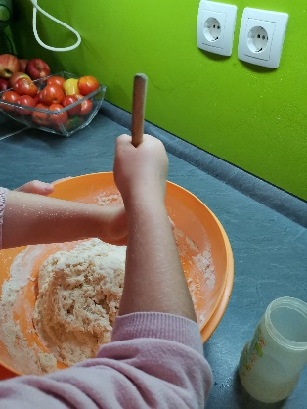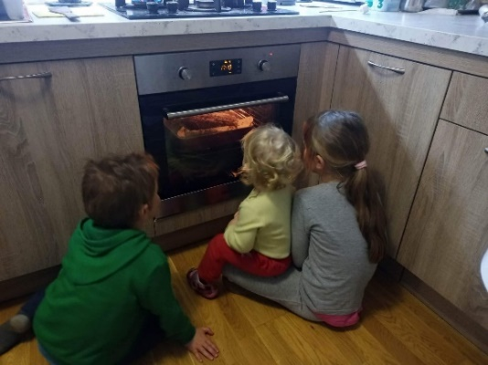

- SPECITE KRUH PO NAŠEM RECEPTU.
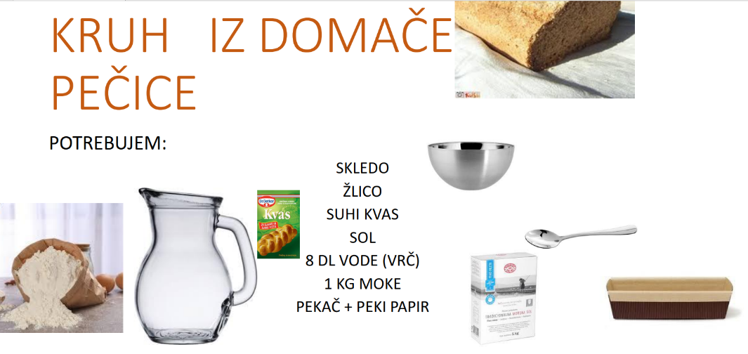

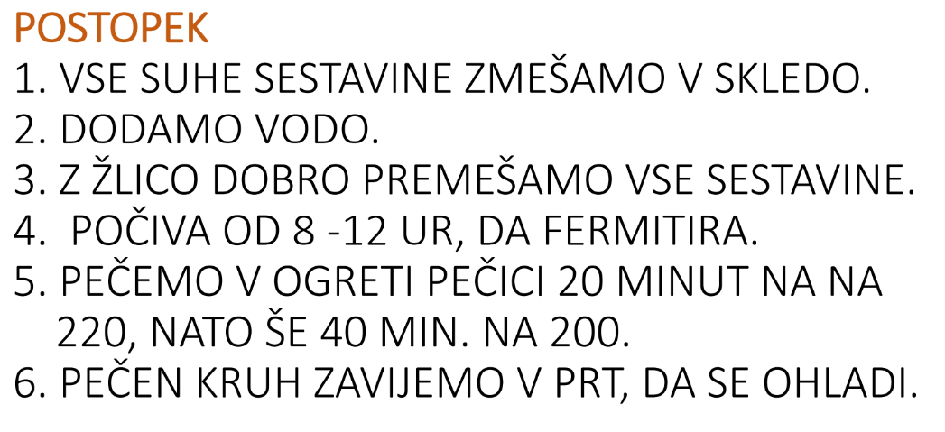
Nekaj utrinkov iz naših dnevnikov.
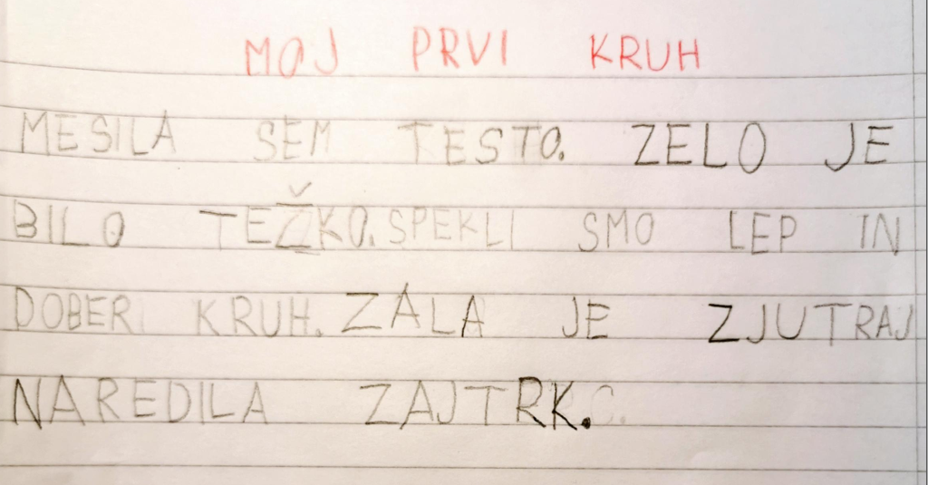
Alja, 2. c
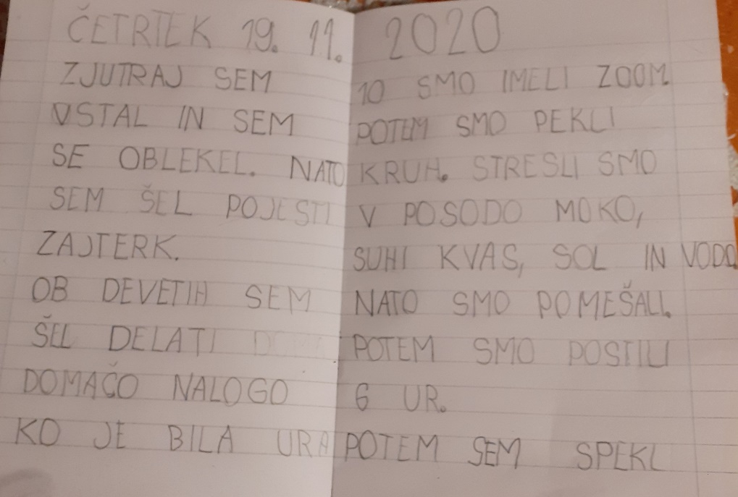
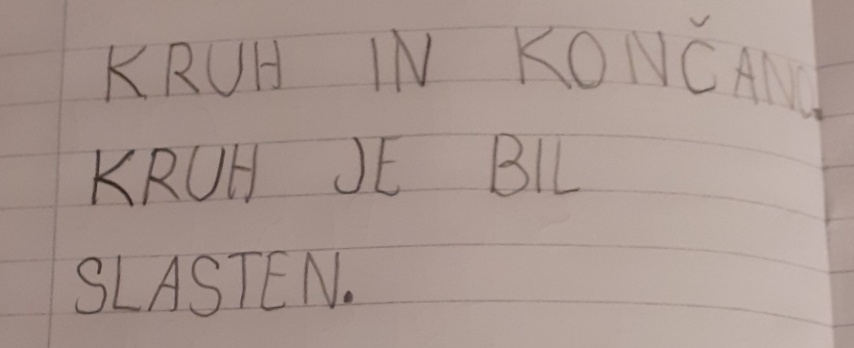
Taj, 2. c

»Človeške roke imajo čarobne prste, ki so ustvarjeni za velika, dobra, izvirna in ustvarjalna vsestranska dela.«
- USTVARJAJTE DOBRE STVARI IN POTI …
Želimo vam radostne praznike in zdravo, veselo ter zadovoljno leto 2021!
Drugošolci z razredničarkami Stanko Tominšek Kužnik, Marjeto Terbovšek in Natašo Pečovnik

